

{ 软件工程系列课程教学辅助网站 }

安装部署计划

|  |  |  |
| --- | --- | --- |
| 文件状态：  [ ] 草稿  [ ] 正式发布  [√] 正在修改 | 文件标识： | PRD218-G14 |
| 当前版本： | V0.1.0 |
| 作 者： | G14 |
| 完成日期： | 2019-01-05 |

版 本 历 史

|  |  |  |  |  |
| --- | --- | --- | --- | --- |
| 版本/状态 | 修改人 | 审阅人 | 起止日期 | 备注 |
| V0.1.0 | G14全组 | 庄毓勋 | 2019/01/04~2018/01/05 | 初稿 |

目录

1 引言 3

1.1 项目名称 3

1.2 系统概述 3

1.3 文档概述 3

1.4 与其他计划之间的关系 3

1.5 参考资料 4

2 安装概述 4

2.1 描述 4

2.2 联系方式与地点 4

2.3 部署图 4

2.4 支持材料 5

2.5 培训 6

2.6 任务 6

2.7 人员 6

2.8 保密性与私密性 6

3 为软件中心操作员提供特定现场信息 6

1. 引言

为使软件工程系列课程教学辅助网站项目的顺利开展，为后续的开发工作奠定基础，此安装部署计划为安装部署过程进行了描述。

* 1. 项目名称

软件工程系列课程教学辅助网站

* 1. 系统概述

软件工程系列课程教学辅助网站是一个针对软件工程系列课程而建的**开放性交流平台**，部署在浙江大学城市学院内网中，使对软件工程系列课程感兴趣的同学或者老师都能参与其中。由于目前局势下，软件工程相关的专业知识日新月异，发展迅速，学生仅仅靠自己搜索到的知识不足以丰富自身知识水平。而软件工程系列课程却又对学生的影响深远，这不仅仅体现在课堂上，学生未来工作实习也依然会使用到大量的相关知识。一个人学习不如一群人一起学，所以针对这个教学过程，我们希望这个网站可以吸引潜在的对软件工程系列课程感兴趣的同学一起加入学习过程。并由学生、老师共同自主自发地提供资源的长期持续更新与扩充，以提供充足的学习资源支持。无论是教师还是学生都能参与到技术心得信息的开放性交流中去，网站尽力营造一种积极向上的学习氛围，以及可能聘请相关联的课程教师进行权威的答疑帮助，让用户真正能融入到这个平台，丰富其社交经历，在技术层次更好地学习他人，展示自我。

* 1. 文档概述

本项目安装部署计划主要为对开发人员提供有关《软件工程系列课程教学辅助网站》在用户现场安装软件所作的计划。

* 1. 与其他计划之间的关系

在验收测试之后，系统维护之前，

预计在2019年1月25日左右进行，于2019年2月04号左右完成。

* 1. 参考资料

C2-PRD-项目描述-2018

张海藩,牟永敏.软件工程导论（第六版）

GB+T-8567-2006.国标《计算机软件文档编制规范》

GB/T19000—2008/ISO9000.国标《质量管理体系 基础和术语》

项目管理知识体系指南（PMBOK 指南)/项目管理协会

软件项目管理（原书第5版） [Software Project Management Fifth Edition]

1. 安装概述
   1. 描述

安装地点：学校服务器机房

安装进度：首先搭建服务器，然后架设系统

安装方法：配置服务，点击解压安装

* 1. 联系方式与地点

|  |  |  |  |  |
| --- | --- | --- | --- | --- |
| 组员 | 职位 | 邮箱 | 电话 | 地址 |
| 庄毓勋 | 组长 | 31602220@stu.zucc.edu.cn | 15988804604 | 弘毅1-123 |
| 邓晰 | 组员 | 31601349@stu.zucc.edu.cn | 13588071786 | 弘毅1-601 |
| 诸葛志相 | 组员 | 31601420@stu.zucc.edu.cn | 13588071786 | 弘毅1-618 |
| 陈伟峰 | 组员 | 31601346@stu.zucc.edu.cn | 13454196083 | 弘毅2-533 |
| 程天珂 | 组员 | 31601348@stu.zucc.edu.cn | 13588899186 | 弘毅2-560 |

* 1. 部署图

环境在校网内部，端口和IP，TBD，可以提供服务给移动客户端与PC客户端。

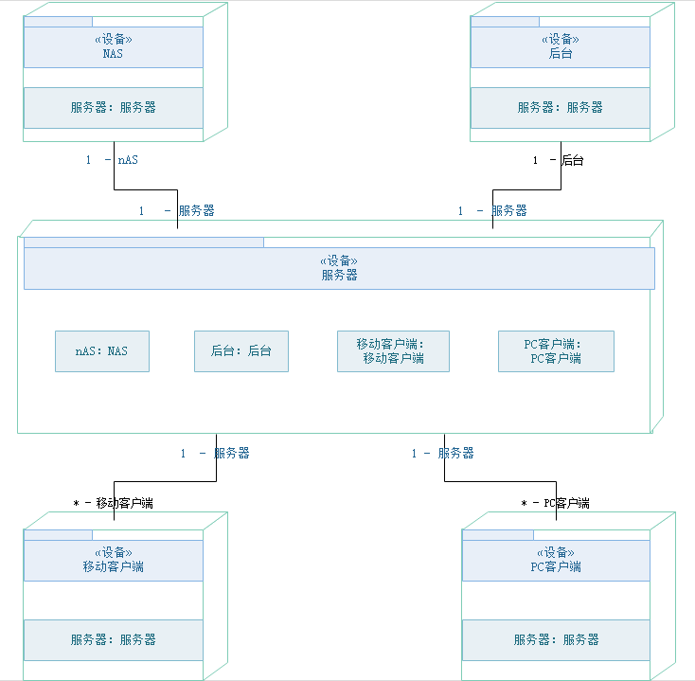

* 1. 支持材料

|  |  |  |
| --- | --- | --- |
| 项目 | 接口信息 | 数量 |
| CPU | 8核CPU | 1 |
| 硬盘 | 1T机械硬盘 | 1 |
| 内存 | 64G | 1 |
| 网卡 | 浙江大学城市学院校园网（L2TP），100M | 1 |
| 备份 | 数据备份初期采用2P NAS与1P机械硬盘 | 1 |
| 耗材 | 网线，usb线 | 若干 |

* 1. 培训

一般培训，安装部署人员需要学习如何搭建网站服务器，并将本系统架设在上面便可。

* 1. 任务

|  |  |  |
| --- | --- | --- |
| 任务 | 任务组织 | 描述 |
| 安装的总体计划、协调和准备工作 | 开发组 |  |
| 安装小组的人员配备 | 计算机操作人 |  |
| 确保用于安装的手册在需要时可获得 | 开发组 | 编写安装手册 |
| 确保安装前完成其他必要的准备工作 | 计算机操作人员 |  |
| 培训活动的计划和指导 | 计算机操作人员 |  |
| 为安装提供所需的计算机和技术支持 | 用户 |  |
| 从当前系统的转换 | 用户 |  |
| 配置服务器运行环境 | 开发组 |  |
| 将系统迁移至服务器 | 开发组 |  |
| 部署验证与测试 | 开发组，用户 |  |

* 1. 人员

|  |  |  |
| --- | --- | --- |
| 类型 | 技术水平 | 数量 |
| 安装部署人员 | 熟悉 | 1 |
| 服务器管理人员 | 熟悉 | 2 |
| 安装部署教学人员 | 熟悉 | 1 |

* 1. 保密性与私密性

本系统安装时未涉及到相关隐私以及法律问题，无特别注意保密事件。

1. 为软件中心操作员提供特定现场信息

TBD